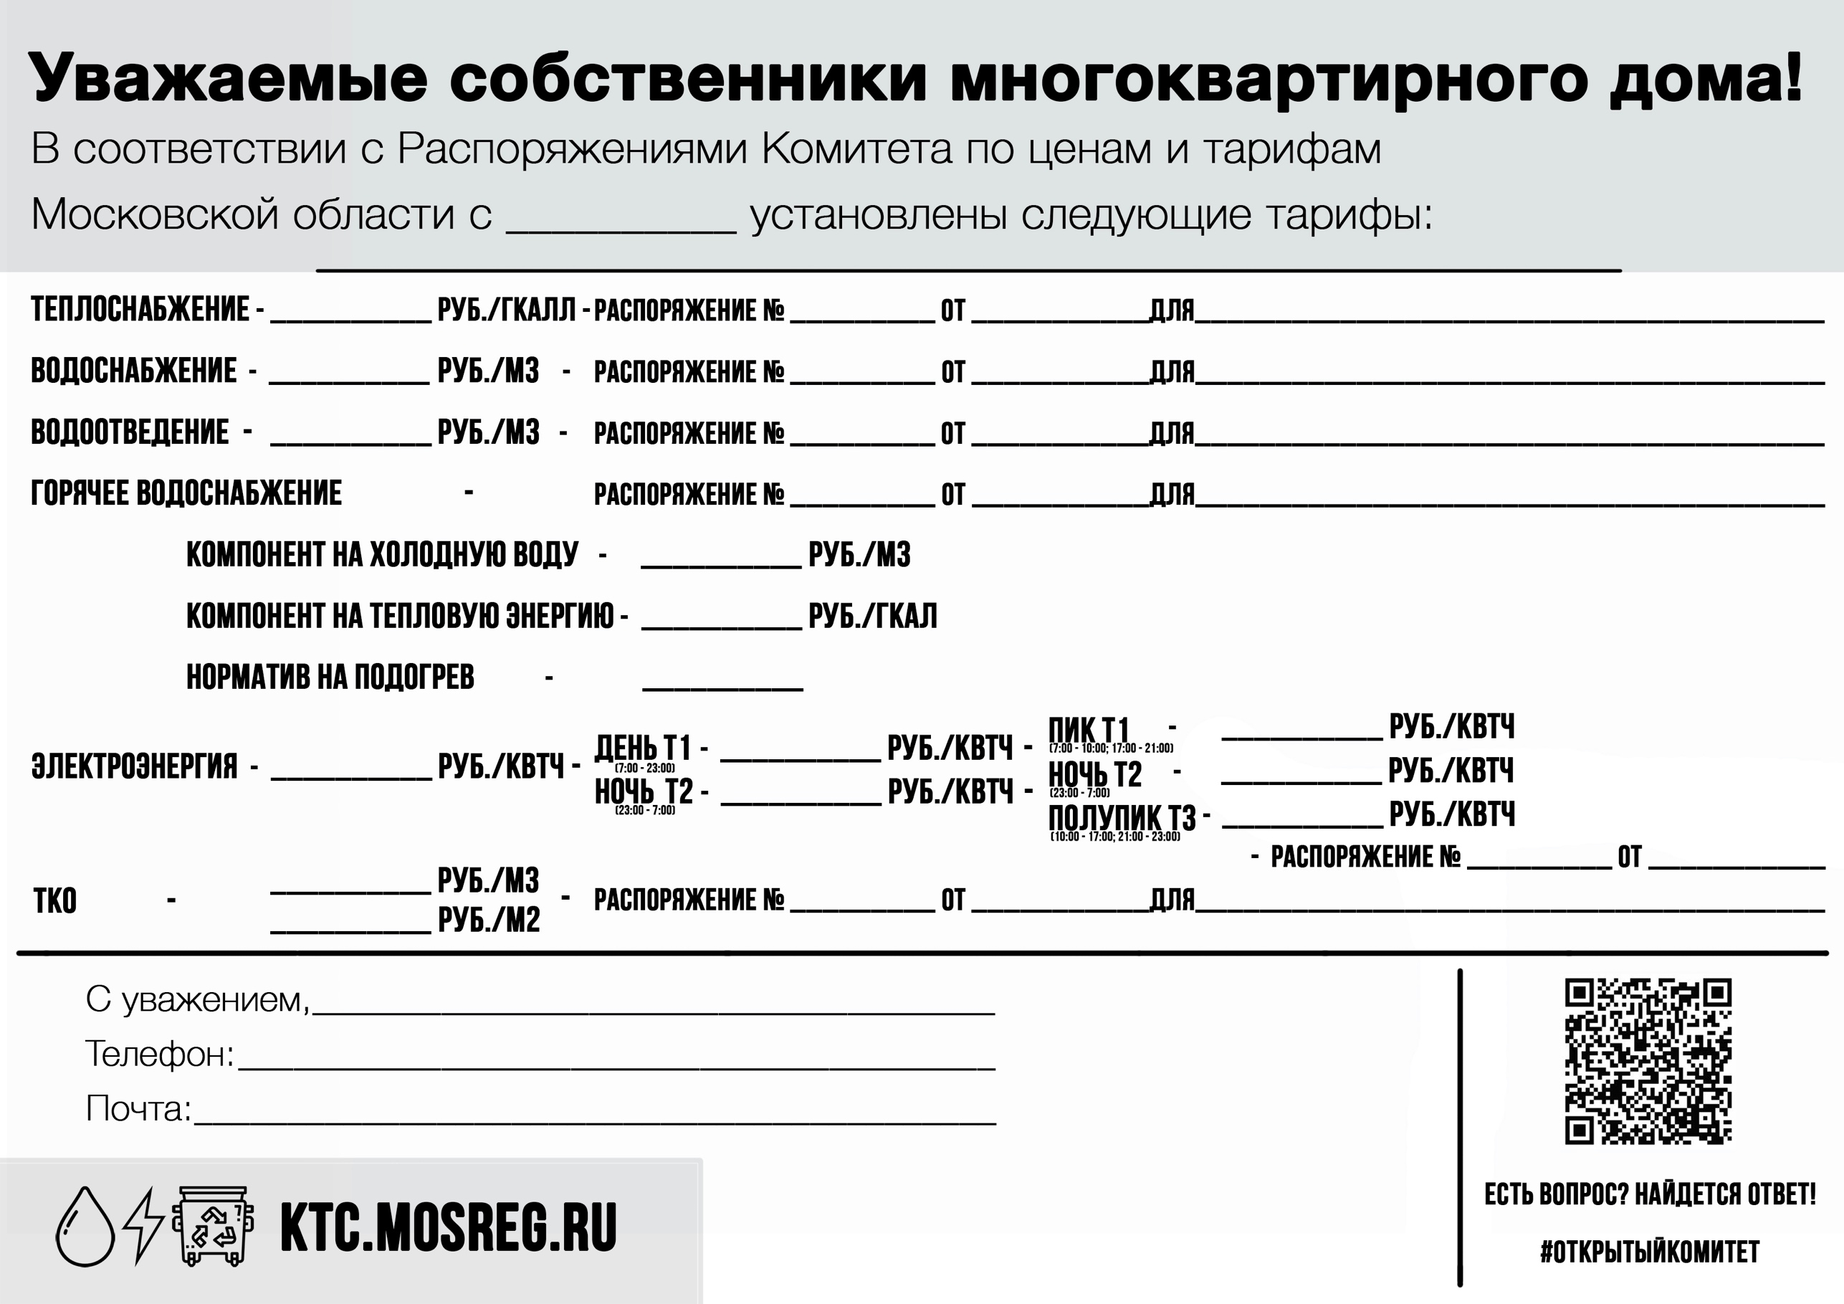

mup_nuk@bk.ru

20.12.2021

287-Р

**01.07.2022 г**

МУП Управление благоустройства Дмитрова

8-496-222-7080

4,60

ООО « Сергиево-Посадский региональный оператор»

8,97769

945,02

0,0649

2872,85

МУП «ДУ ЖКХ»

МУП «Некрасовский водоканал»

МУП «Некрасовский водоканал»

32,33

МУП «ДУ ЖКХ»

4,60

2872,85

15.12.2021 г. гг.

267-Р

20.12.2021

2,11

5,98

15.12.2021

09.12.2021

09.12.2021

290-Р

2,11

5,29

26,86

267-Р

234-Р

234-Р

26,86